Grundlagen der Sequenzanalyse

Übungen zur Vorlesung am 22.10.2013

Aufgabe 2.1:
aufgabe_1.c
aufgabe_1.py
n: 15, m: 11 Result: 921406335 (495 accesses)
n: 15, m: 11 Result: 921406335 (1382109502 calls)
n: 3, m: 3 Result: 63 (27 accesses)
n: 3, m: 3 Result: 63 (94 calls)

Konzeptionellen Untershied zwischen 1 und 3:
Eine echt rekursive Implementierung einer Rekurrenzvorschrift muss sich immer wiederholen.
Bei einer Implementierung mit Hilfe einer Matrix füllen wir die Matrix auf, von vorne an (d.h. von [0,0] bis [m,n]), so dass wir die Zahlen schon haben, die wir für die nächste Elementberechnung brauchen.

Aufgabe 2.2:
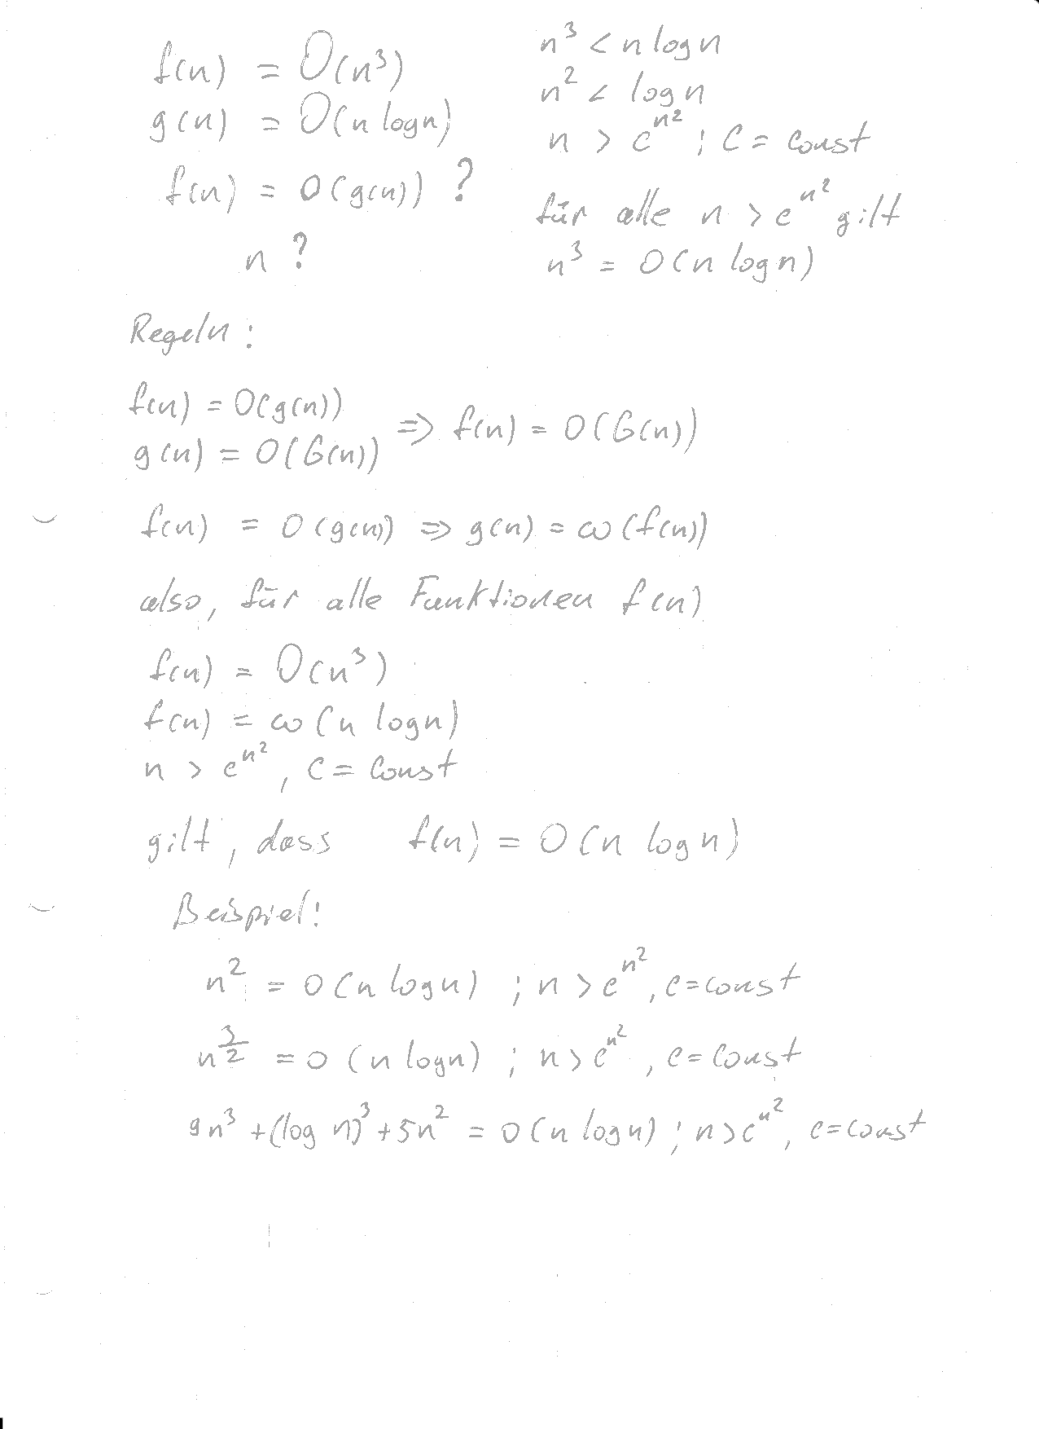

Aufgabe 2.3:
aufgabe_3.py

